UNIVERSIDAD EAN

FACULTAD DE ESTUDIOS EN AMBIENTES VIRTUALES ADMINISTRACION DE EMPRESAS

AUTOR

ANDREA DEL PILAR SERNA RIAÑO

PROFESOR

FRANCISCO ALONSO CHICA CANAS

BOGOTA, D.C. 09 de Marzo 2014

Contenido Pág.

1. Introducción…………………………………………………………………………………………………………………….….………1

2. Actividad No1 el aprendizaje autónomo y la autorregulación del aprendizaje por medio de e portafolio………………………………………………………………………………………………………………….…………….………2

3. Evidencia del desarrollo de cada una de las etapas del método IPLER …….………………………….………3

4. identificación del perfil de aprendizaje autónomo del estudiante mediante la presentación de la matriz solicitada en la instrucción de la actividad y su reflexión personal……………….……………………….8

5. Porque aprender autónomamente en un mundo interconectado?...............................................13

6. Después de realizar la lectura propuesta en el punto anterior, desarrolle la actividad de la página 129 …………….……………………………………………………………………………………………….………………………………..13

7. Evidencia de las visitas y retroalimentación realizada por sus compañeros en su e-portafolio…..15

8. actividad 2. El proyecto una actividad de negocio………………………………………………………………………16

9. Esquema gráfico con la explicación de qué es un ensayo, sus características y sus elementos…..16

10. Desarrollen la actividad de aprendizaje relacionada con el ensayo “Educación a distancia” que encontrará en la página 248………………………………………………………………………………………………………….16

**INTRODUCCION**

En esta primera oportunidad se quiere representar por medio de un resumen ejecutivo el principio o inicio de lo que es un proyecto de largo plazo la metodología y enfoque de lo que se trata una carrera profesional por medios virtuales con herramientas que facilitan la elaboración de actividades y así obtener un mejor resultado o producto, en esta muestra podremos ver unas estrategias que debemos adoptar para promover el proceso de aprendizaje autónomo.

Para construir un gran muro se deben tener las mejores bases y complementos para hacerla cada vez más fuerte en este caso se requiere desarrollar unas cualidades, disciplinas y mentalidades importantes que además de todo se quedan y sirven para aplicarlo en nuestras propias vidas. El positivismo, el propósito, la actitud mental, la concepción del aprendizaje autónomo y la autorregulación para el desarrollo de competencias.

1. **ACTIVIDAD No 1 EL APRENDIZAJE AUTONOMO Y LA AUTORREGULACION DEL APRENDIZAJE POR MEDIO DEL E – PORTAFOLIO.**
   * **EVIDENCIA DEL DESARROLLO DE CADA UNA DE LAS ETAPAS DEL METODO IPLER DE ACUEDO A LA LECTURA SUGERIDA.**

**LETRA I inicia y examina previamente la lectura**

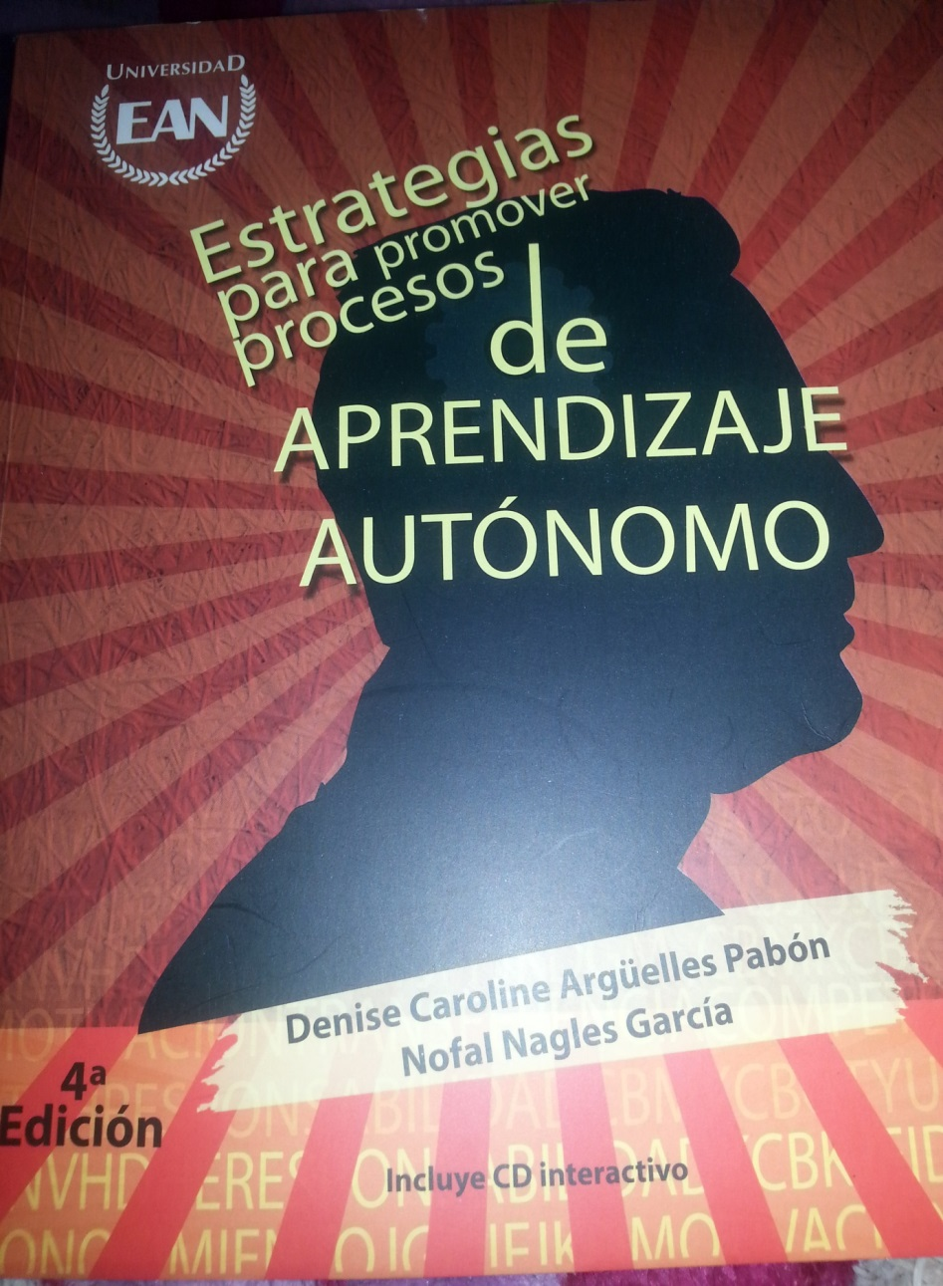

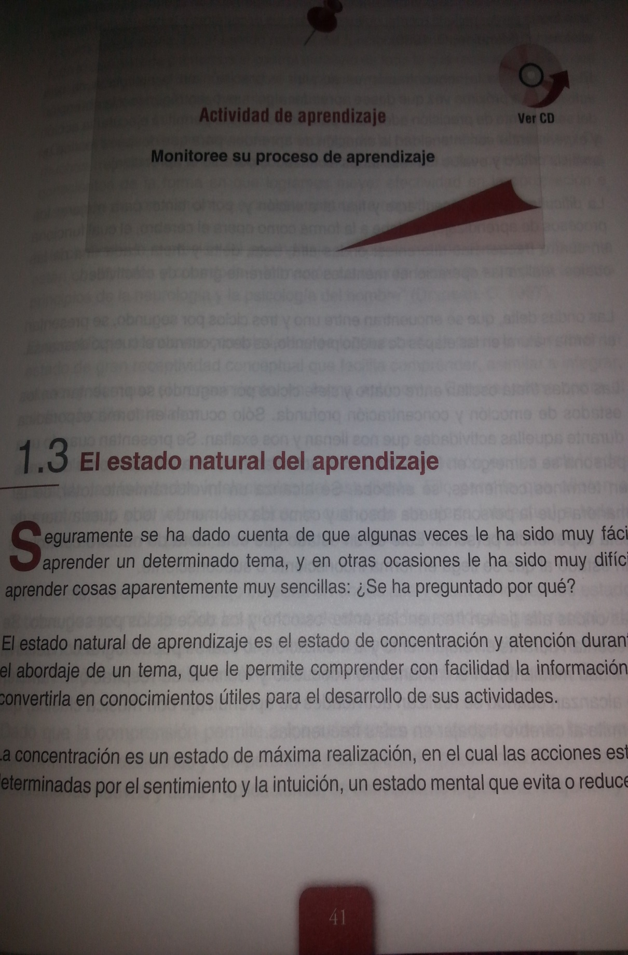



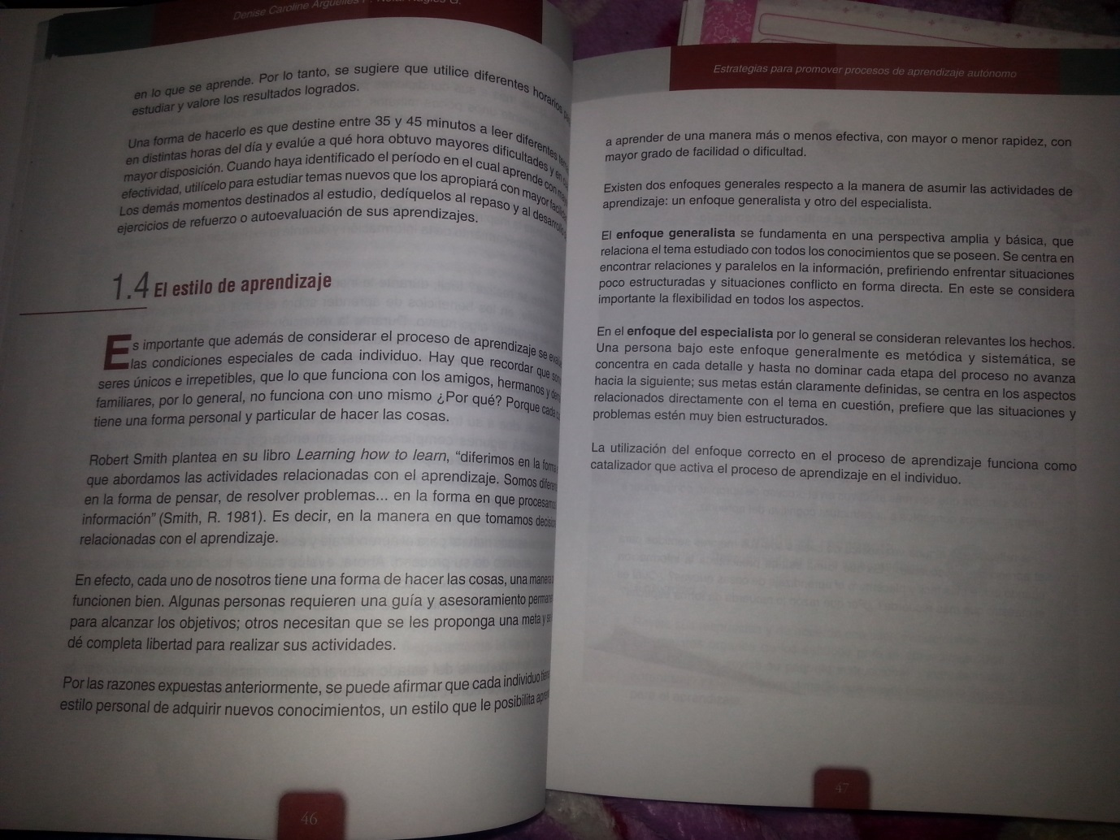

**LETRA P pregunta y predice**

**¿El estado natural del aprendizaje?**

Todas los seres humanos aprendemos de manera diferente, y a otros se nos facilita más recordar o hacer algo más que a otros esto se debe a que nuestros cerebros operan de manera diferente y para facilitar la concentración a la hora de hacer o recordar algo no se deben tener distracciones e interesarse realmente por lo que se está haciendo.

Se habla que el cerebro opera en cuatro frecuencias diferentes (pabon, 2013)[1] ondas alfa, beta, delta y theta.

**¿El estilo de aprendizaje?**

Lo que para otras personas funciona en su estilo de aprendizaje no funciona en otras ya que todos los seres humanos somos diferentes, por esta razón algunos seres humanos necesitas que se les delegue una función y ser supervisados, mientras que otros simplemente necesitan que se le establezcan metan y dejarlos actuar solos.

Existen dos enfoque generales respecto a la manera de asumir las actividades de aprendizaje: un enfoque generalista y el otro del especialista.[2]

**LETRA L leer con propósito**

El estado natural de aprendizaje es el estado de concentración y atención durante el abordaje de un tema, que le permite comprender con facilidad la información y convertirla en conocimientos útiles para el desarrollo de sus actividades.

La concentración es un estado de máxima realización, en el cual las acciones están determinadas por el sentimiento y la intuición, un estado mental que evita o reduce al mínimo la confusión e pensamientos. Es “una suspensión de la duda y la cohibición, una forma de despejar la mente, quitando todos los escombros y la basura que pueden distraerla” (mandino, O. 1986).

El aprendizaje de nuevos conocimientos se logra cuando la persona sabe crear un estado de gran receptividad conceptual que facilita comprender, asimilar e integrar, retener y dominar el conocimiento, en forma autónoma. Conocer cómo opera el cerebro facilita esta labor.

Las ondas alfa y theta proporcionan un estado de inmersión en las actividades activando las actividades intelectuales del estudiante.

Existen dos enfoque generales respecto a la manera de asumir las actividades de aprendizaje: un enfoque generalista y otro especialista.[3]

**LETRA E Ejercitar y expresar lo leído**

* 1. **IDENTIFICACION DEL PERFIL DE APRENDIZAJE AUTONOMO DEL ESTUDIANTE MEDIANTE LA PRESENTACION DE LA MATRIZ SOLICITADA EN LA INSTRUCCIÓN DE LA ACTIVIDAD Y SU REFLEXION PERSONAL.**

**Descubriendo el estilo de aprendizaje**

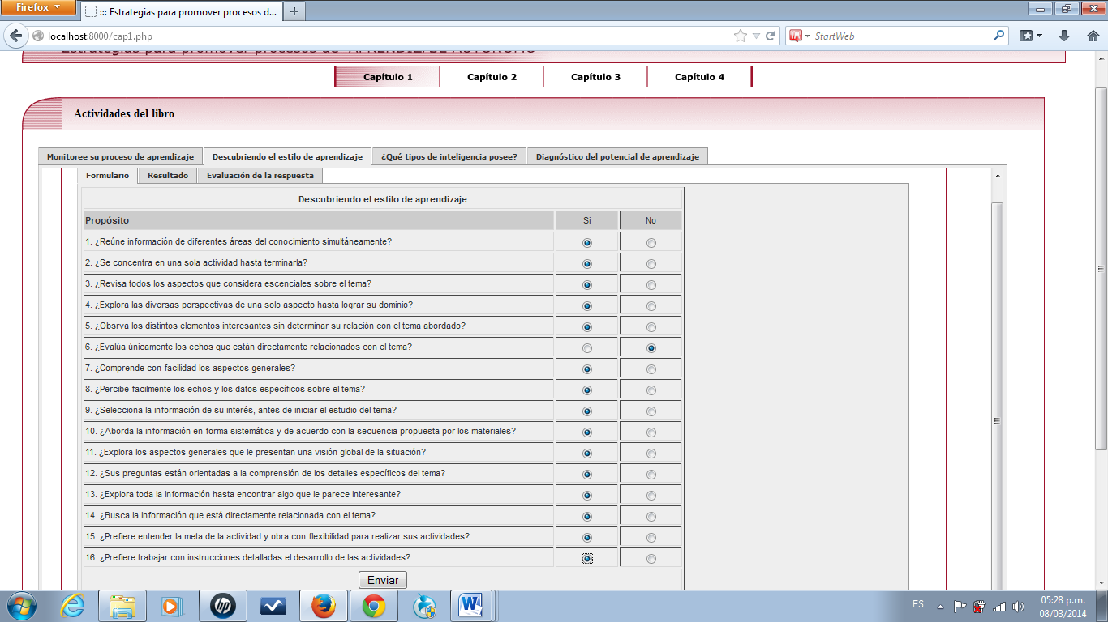

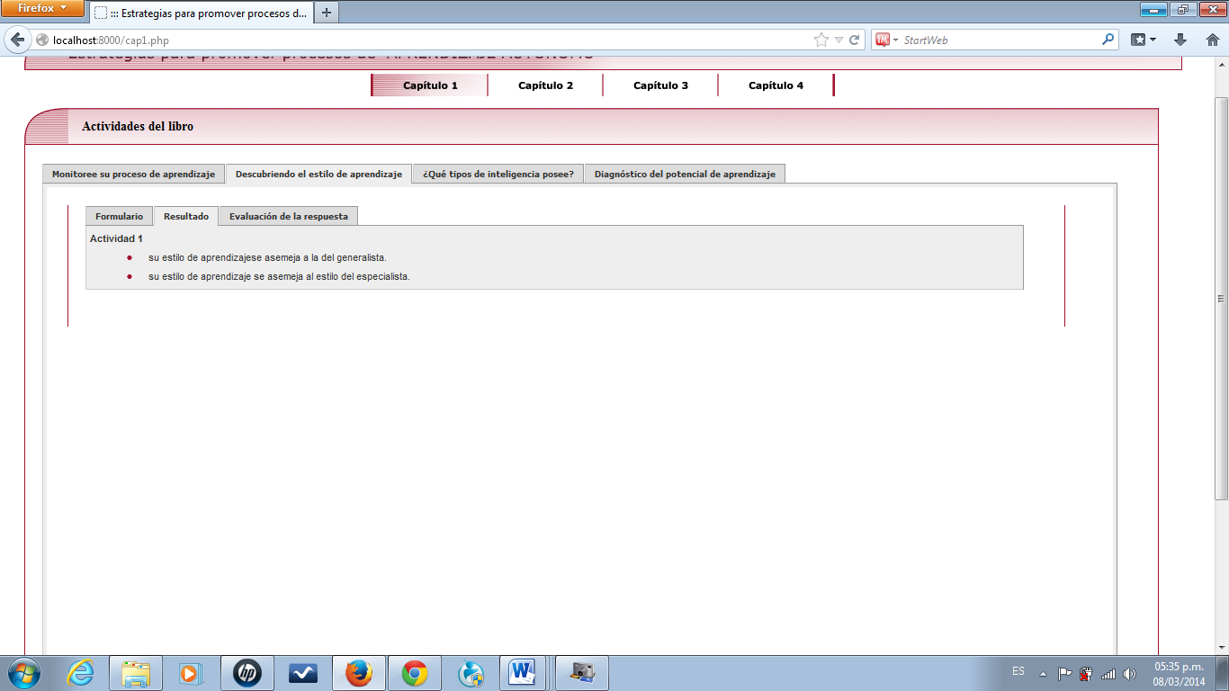

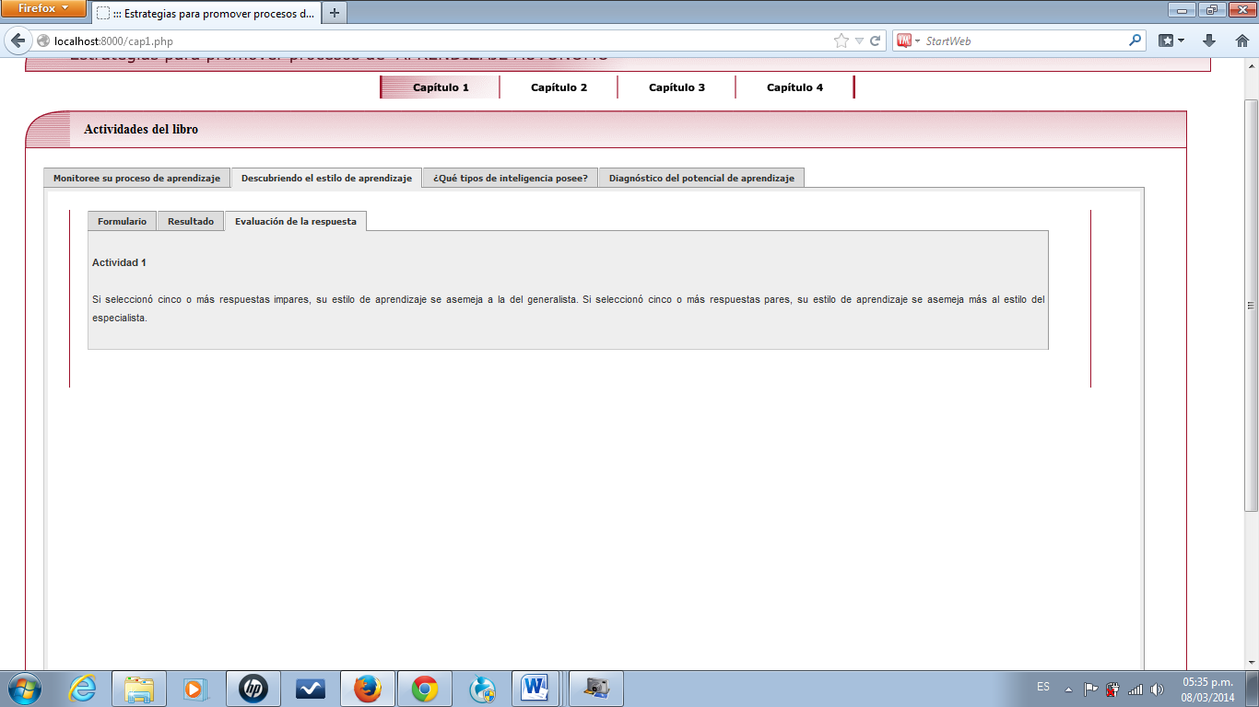

**¿Qué tipo de inteligencia posee?**

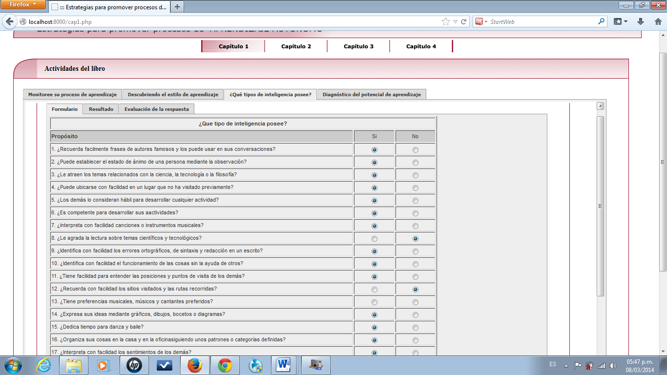

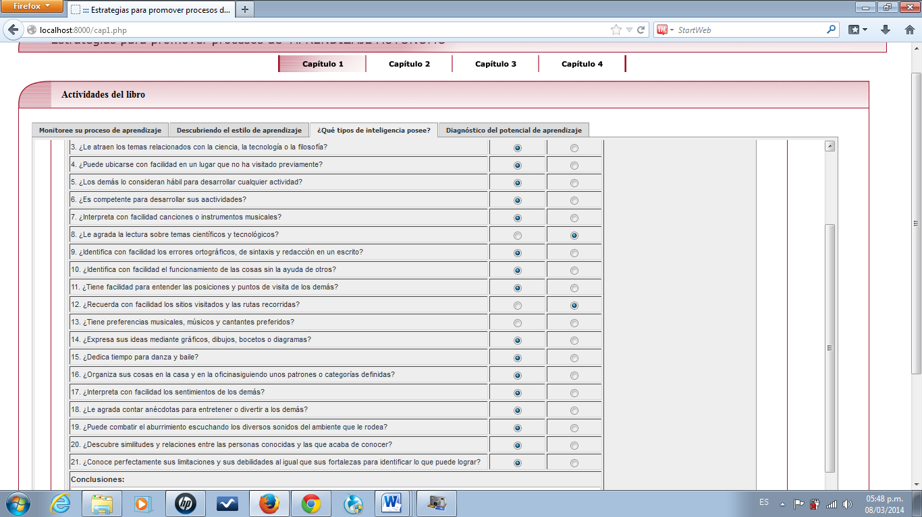

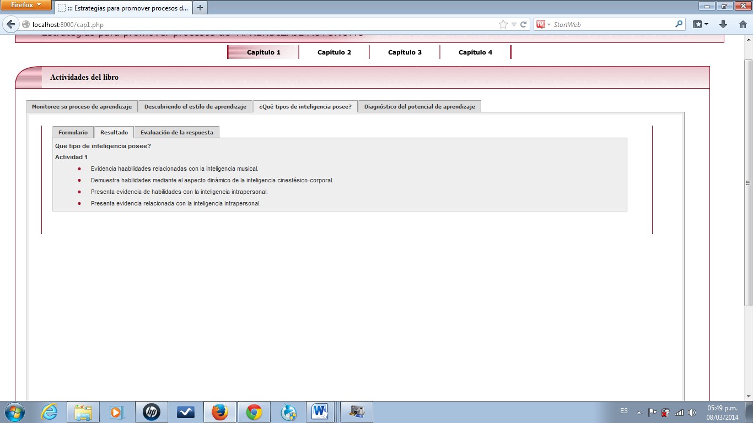

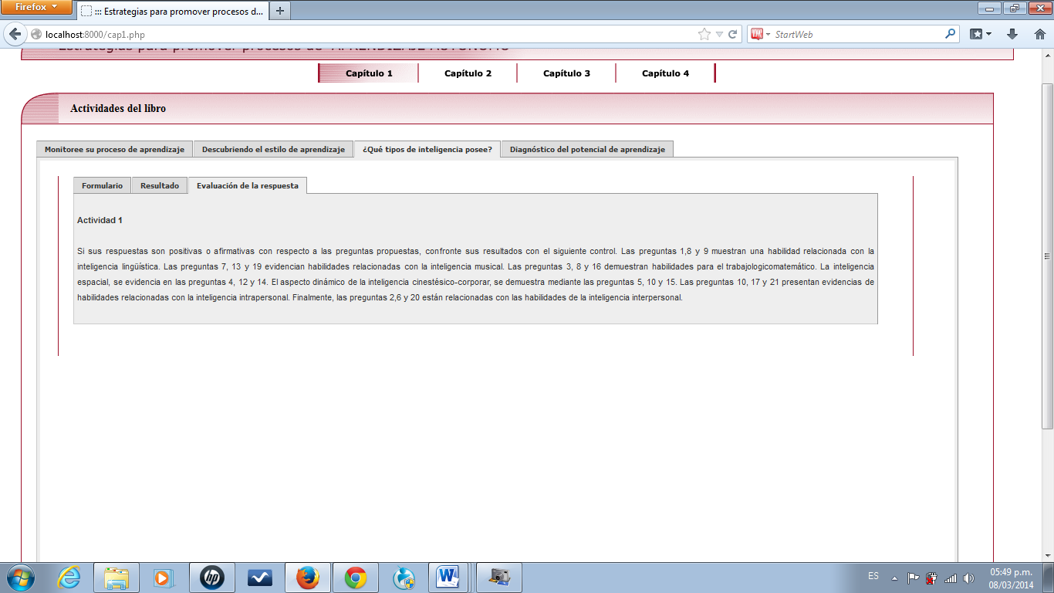

**Diagnóstico del potencial de aprendizaje**

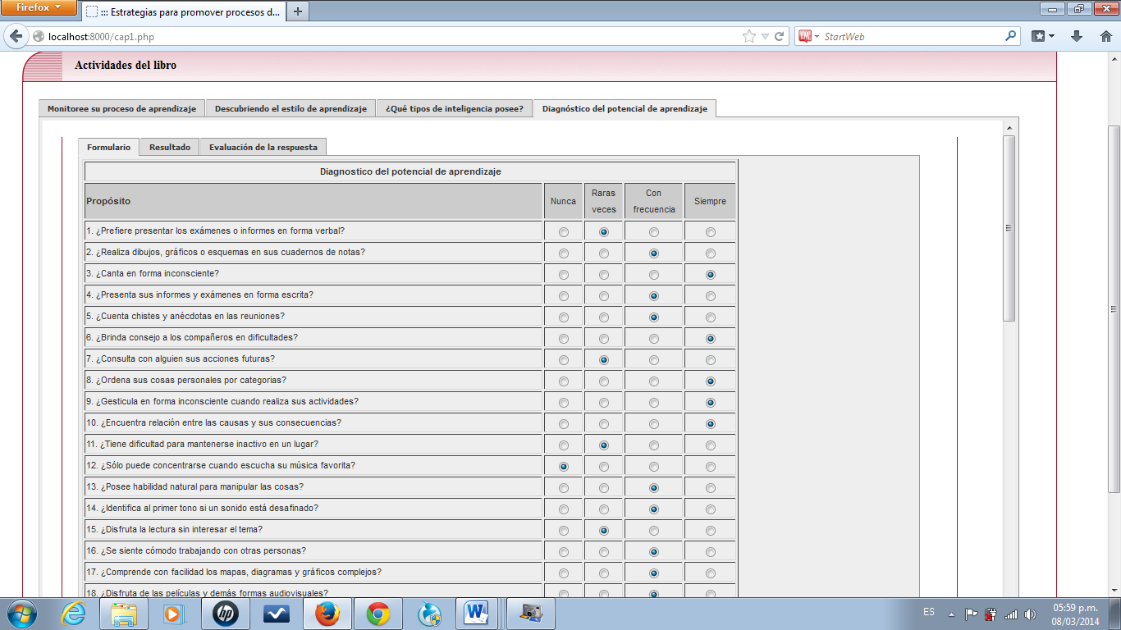

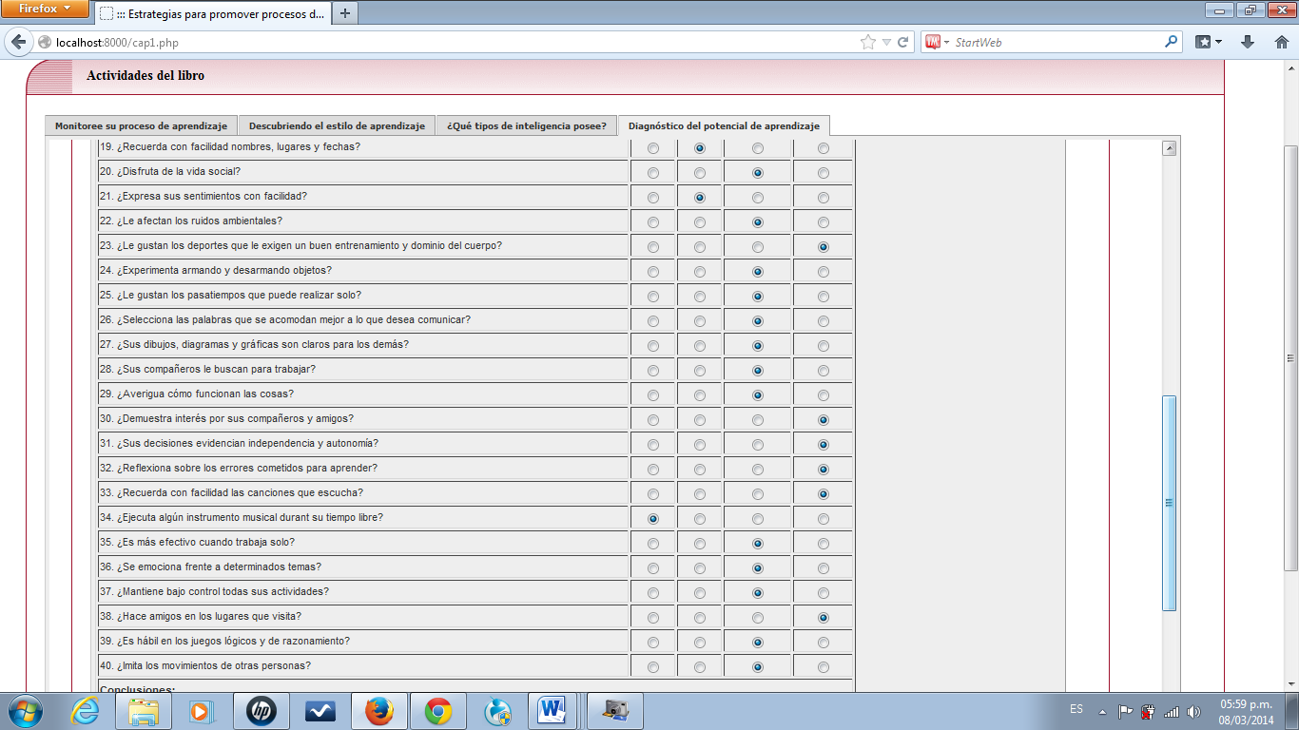

**REFLEXION PERSONAL**

Al realizar la actividad propuesta descubrí porque actuó o hago las cosas diferentes a otras personas porque me entiendo más con algunas personas o se me facilita aprender o realizar algo muy interesante conocernos y hallar una razón del porque somos o actuamos o aprendemos de una manera.

**1.4 Porque aprender autónomamente en un mundo interconectado?**

El aprendizaje autónomo está transformando la manera de aprender ya que no necesariamente el que más información adquiera o procesos formativos tenga es que más habilidad u oportunidades tenga. Si no saber buscar y donde encontrar la información necesaria tener una disciplina voluntad y dedicación de aprender sobre cierto tema, hoy en día la tecnología nos ofrece muchas posibilidades de que sin necesidad a asistir a un aula de clase aprendamos y desarrollemos habilidades para desenvolvernos en el campo profesional.

El desarrollo del aprendizaje autónomo proporciona valores sociales de actitud, integridad y honradez intelectual, el espíritu crítico y la firmeza cuando las circunstancias lo exigen.[4]

Las cinco características relevantes del aprendizaje autónomo son, autodirección, reflexión crítica, responsabilidad personal, motivación y auto concepto.[5]

**1.5 Después de realizar la lectura propuesta en el punto anterior, desarrolle la actividad de la página 129 del libro: Arguelles, D., & Nagles, N. (2010). Estrategias para promover procesos de aprendizaje autónomo (4a edición). Bogotá, Colombia: Universidad EAN, que le permitirá estructurar su perfil de aprendiz autónomo por medio del desarrollo de una matriz y su reflexión personal. Deje evidencia del desarrollo de la matriz adicionando la tabla.**

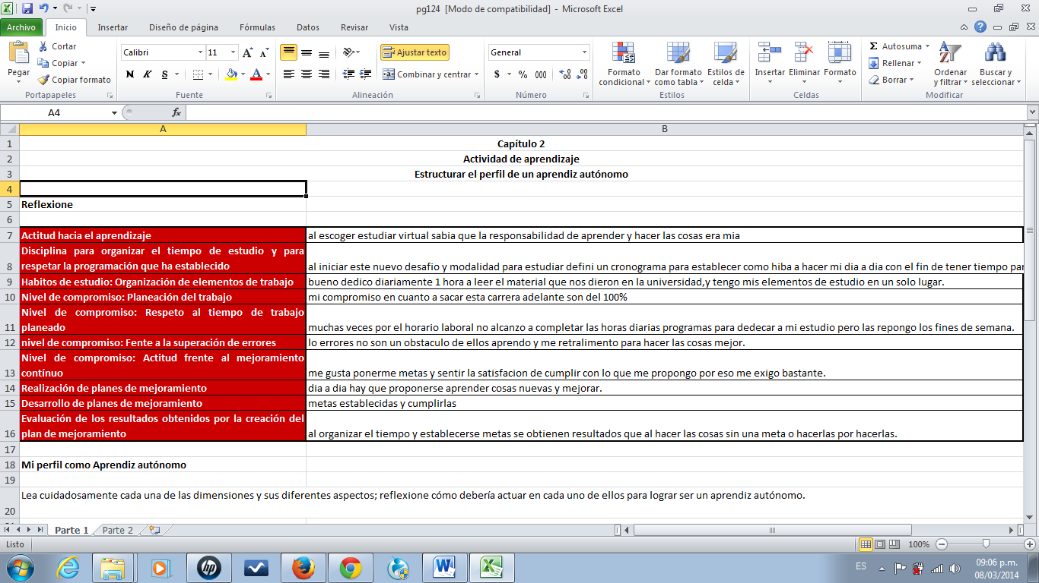

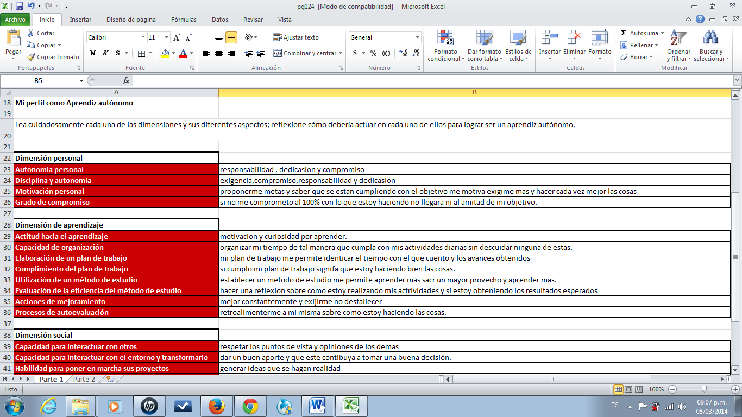

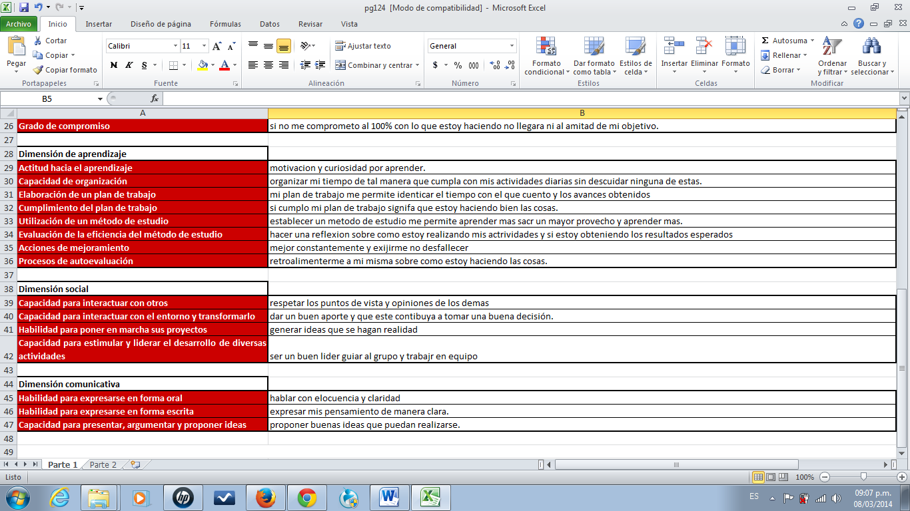

**Reflexión personal**

El aprendizaje autónomo es una habilidad que se desarrolla al establecer buenos hábitos de estudio una disciplina e ir desarrollando habilidades que me ayuden a proponerme metas objetivos indagar leer analizar y procesar la información para sacarle el máximo provecho.

**1.5 Evidencia de las visitas y retroalimentación realizada por sus compañeros en su e-portafolio**.



**ACTIVIDAD 2. EL PROYECTO UNA ACTIVIDAD DE NEGOCIO**

**2.1 Esquema gráfico con la explicación de qué es un ensayo, sus características y sus elementos.**

**2.2 Desarrollen la actividad de aprendizaje relacionada con el ensayo “Educación a distancia” que encontrará en la página 248 del libro: Arguelles, D., & Nagles, N. (2010). Estrategias para promover procesos de aprendizaje autónomo (4a edición). Bogotá, Colombia: Universidad EAN.**

**2.2.1 Identifique el eje temático o columna vertebral del ensayo.**

**\*** La relación entre los docentes y estudiantes, ya que en la educación a distancia hay mucha diversidad cultural y geográfica de estudiantes y surge la necesidad de entender distintos mundos, desde diferente lenguajes.

**2.2.2 Analice cuidadosamente el entramado de las ideas. Esto es la forma como se relacionan a lo largo del escrito.**

**\*** Al comienzo del ensayo en el titulo se evidencia el tema a tratar, se plantean los argumentos dl tema y poco a poco se va armando el ensayo haciendo planteamientos y empleando conceptos que van armando y organizando el ensayo.

**2.2.3 ¿Cuáles son las ideas principales** que se entrelazan **a lo largo de todo el ensayo?**

**\*** La diversidad cultural y geográfica de los estudiantes que estudian a distancia.

* el lenguaje como una forma de expresión que interpreta el mundo.

*los procesos cognoscitivos que hace el docente a los estudiantes en modalidad de educación a distancia.

* La educación a distancia una estrategia que admite una diversidad de contextos para la diversidad de lenguajes de sus estudiantes.

**2.2.4 Compare la introducción con las conclusiones o cierre del ensayo ¿Existe una relación directa? ¿Se abordan las mismas ideas centrales?**

Si existe relación con el tema que se está tratando directamente ya que inicialmente nos platea un tema y este a lo largo del ensayo se va desarrollando hasta concluirlo pero siempre llevando la misma idea y entrelazándolo

**2.2.5 Elabore un juicio valorativo sobre la estructura del ensayo.**

**\*** El tema tratado en el ensayo es una realidad que enfrentan docentes y estudiantes que acceden a esta modalidad para realizar sus estudios ya que se manejan diferentes culturas y diversidad geográfica lo que hace que entender y relacionarse con ellos sea de manera diferente es cierto que es acá donde el rol del docente es dar la información clara y entender el conocimiento de cada una de estas sociedades hacer un acompañamiento y guiar.

**2.2.6 como parte de una actividad de la guía anterior, realicen el planteamiento de una tesis relacionada con su oportunidad de negocio, para ello revisen el Objeto 6. La tesis del ensayo.**

**ADMINISTRACION POR VALORES[6]**

Al leer este libro nos damos cuenta que es un magnifico documento de apoyo para llevar a cabo la dirección de una empresa determinada, que cualquier persona puede seguir sin ninguna complicación, ya que nos muestra paso a paso como implementar en ella los valores como fundamento principal en su diario desarrollo siendo estos el camino a seguir para la solución de problemas y la toma de decisiones.

En este libro se describe la historia de Tom Yeomans, presidente de RimCo. Y muestra como este personaje se da cuenta que su vida tiene varios vacíos en cuanto a su vida personal y profesional.

Nos muestra los tres actos de la vida que son: el primero, realizar, que no es más que fijarse metas “hacer para ser”; el segundo, conectar, maneja todo lo relacionado con las relaciones “estar con otros para ser”; y el tercero, integrar, redefinir propósitos y valores y luego utilizarlos a diario “cambiar para ser”

El Proceso APV es una práctica empresarial que promueve la motivación dentro y fuera de una determinada empresa. Capacitando a los propietarios, a los empleados, proveedores; así como a grupos significativos, para que sostengan sus compromisos de negocios con la compañía. Para que una organización pueda implementar este método, es necesario que tengan el deseo de cambiar, y esto es lo que la Administración por Valores nos enseña; aprender sobre nuestros valores y al mismo tiempo ponerlos en práctica en nuestra vida diaria a beneficio nuestro y de otras personas a favor de algo específico, como por ejemplo, el buen funcionamiento de una empresa.

En este proceso debemos tener en cuenta las fases en que se desarrolla, ellas son:

|  |  |
| --- | --- |
| Fase I  aclarar nuestros valores, propósitos y misión. | Para que esta fase debemos tener en cuenta varios puntos importantes como obtener aprobación del propietario para el proceso APV, también necesitamos que el gerente aporte sus propias ideas sobre los valores, que el equipo administrativo aporte ideas sin la presencia del gerente, que juntos el gerente y equipo administrativo compartan y comparen, que los grupos de enfoque de empleados hagan su aporte sobre los valores, se necesita verificar con clientes y otros interesados significativos para luego sinterizar todos los aportes y presentar misión y valores recomendados a junta directiva y propietarios para aprobación final. |
| Fase II  Comunicar | Esta fase es una de las más importantes, porque es la que permite que se dé a conocer la misión y los valores, que son el resultado de las propuestas presentadas por el mismo personal de la empresa, lo cual los hace participes de la organización. Este proceso de comunicación podría llevarse a cabo convocando reuniones de lanzamiento en cada una de las dependencias de la compañía, invitando a una persona que no trabaje en esta para que inicie las reuniones explicándole a todo el mundo en que consiste el viaje de Administración por Valores. Después de terminar la reunión podemos tener copias de la misión, los valores básicos que queremos que sean prioridad en nuestra empresa y una guía para ponerlos en práctica para entregarle una a cada miembro de la empresa. En esta fase explicada en el libro podemos resaltar la guía para la toma de decisiones basada en valores:  - Identificar los valores y las definiciones apropiadas pertinentes a la toma de la decisión.  - ¿A quiénes afecta directamente la acción (empleados, clientes, accionistas o la comunidad) ¿ Se requiere que intervengan también otras personas?  - ¿Qué acción requieren las definiciones apropiadas de valor en esta situación (ser justos y equitativos con los empleados, cumplir los compromisos con los accionistas)? |
| Fase III  Alinear | “La alineación es el corazón y el alma de la Administración por Valores. Una vez que se ha aclarado los valores y la misión y que han comunicado a todos los interesados en la empresa, es hora de concentrarse en las prácticas y la conducta organizacionales para asegurarse de que sean compatibles con las intenciones declaradas, las prioridades y las correspondientes metas de rendimiento. Ser éticos, haciendo lo que es debido. En seguida viene el Éxito: construir un fundamento para nuestra supervivencia y nuestro crecimiento. Finalmente, la Excelencia: crear una herencia de calidad. Hay tres métodos de medición que se emplean comúnmente para determinar si lago está desalineado: entrevistas de satisfacción de clientes y grupos de enfoque; evaluación administrativa y técnicas de retroinformación, y encuestas entre empleados sobre las prácticas de la compañía” -Alexa Montague-. |

Al final de este libro encontramos las reflexiones del viaje donde nos relata cómo vivió Tom el cambio de su empresa al incorporar los conceptos del APV, este viaje duró 3 años y obtuvieron un magnífico resultado.

Para concluir, este libro es un magnifico documento en el cual nos podemos basar para implementar el proceso APV en cualquier empresa, y así tener una misión y visión de acuerdo con los valores, y que lo más importante es tener claro que los primeros que deben cambiar somos nosotros mismos para poder ver el cambio general.

**2.2.6 Con base en la tesis planteada, realicen un levantamiento de información en la Web y en las bases de datos de la Universidad en búsqueda de autores que aprueben o nieguen su tesis, mínimo 3. Adicionen al documento el nombre de los autores con la información encontrada.**

**Autores que aprueban la teoría de administración por valores**

**\***Salvador García

*Shimon L. Dolan.

*Michael O’Connor.

**2.2.7 Es importante realizar una autoevaluación a su ensayo, para ello realice la rúbrica que encuentra en los Objetos transversales- El ensayo http://goo.gl/A2Ppam. Preséntela en el documento de entrega explicando de qué manera su ensayo cumple con estas condicione**

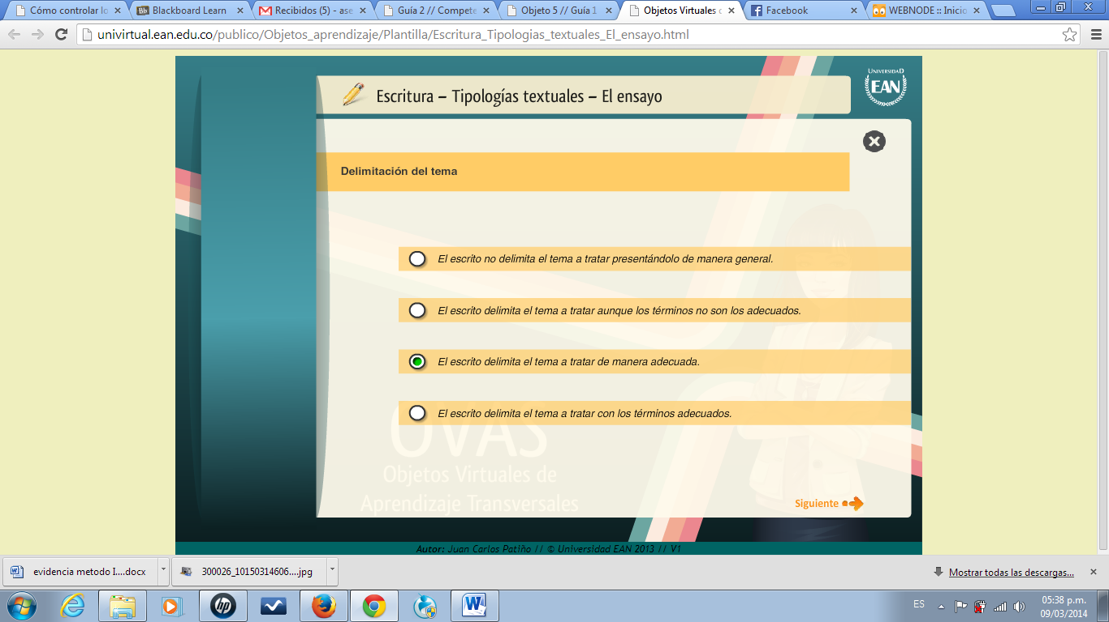

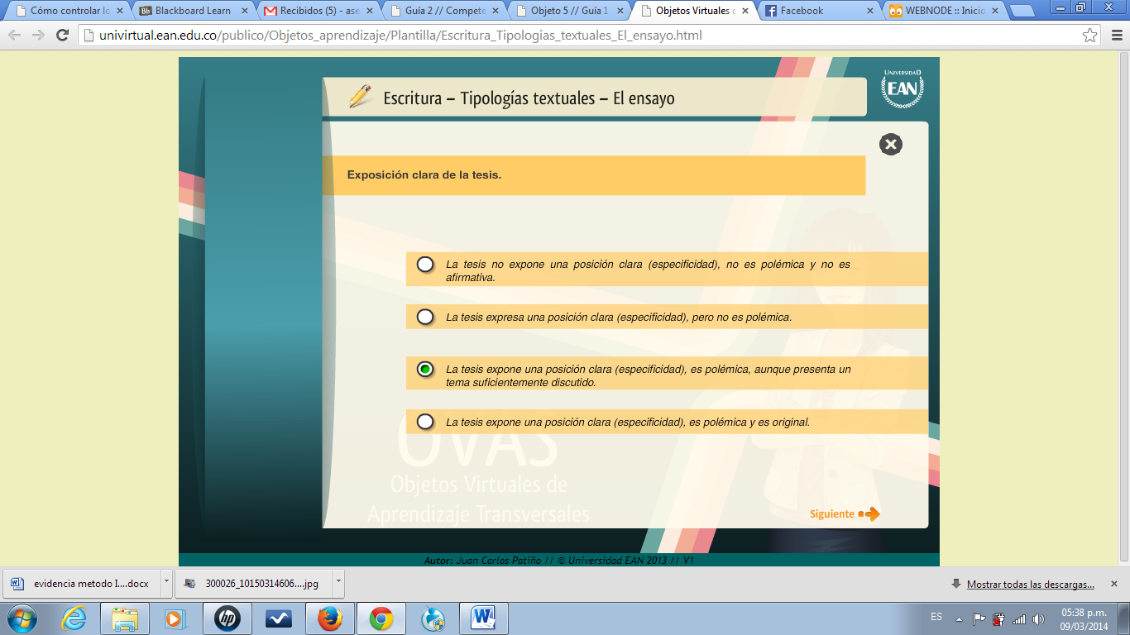

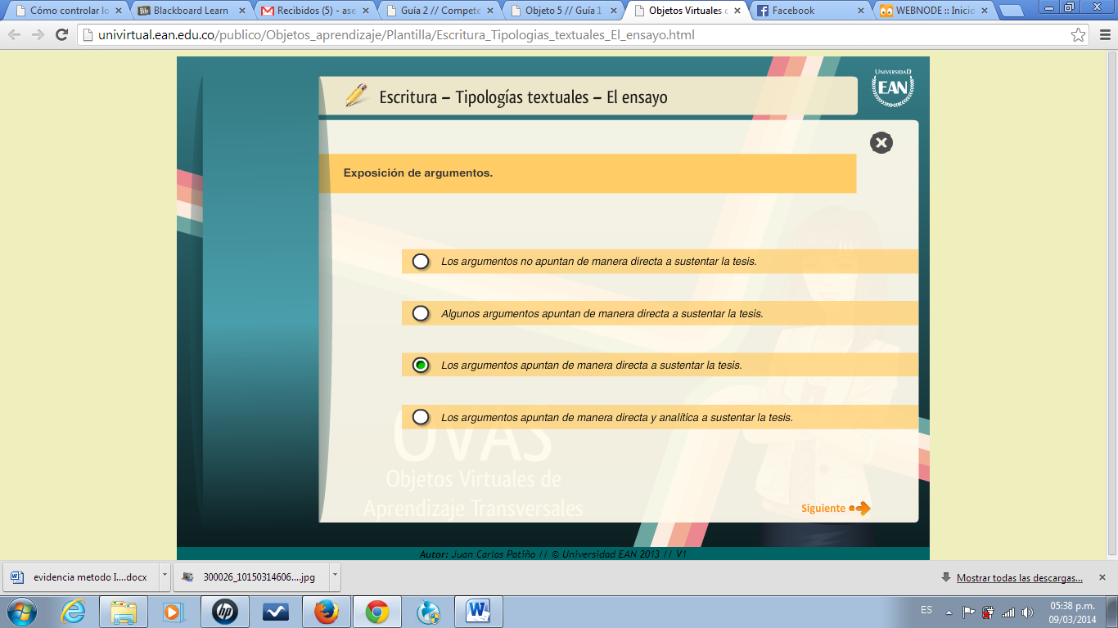

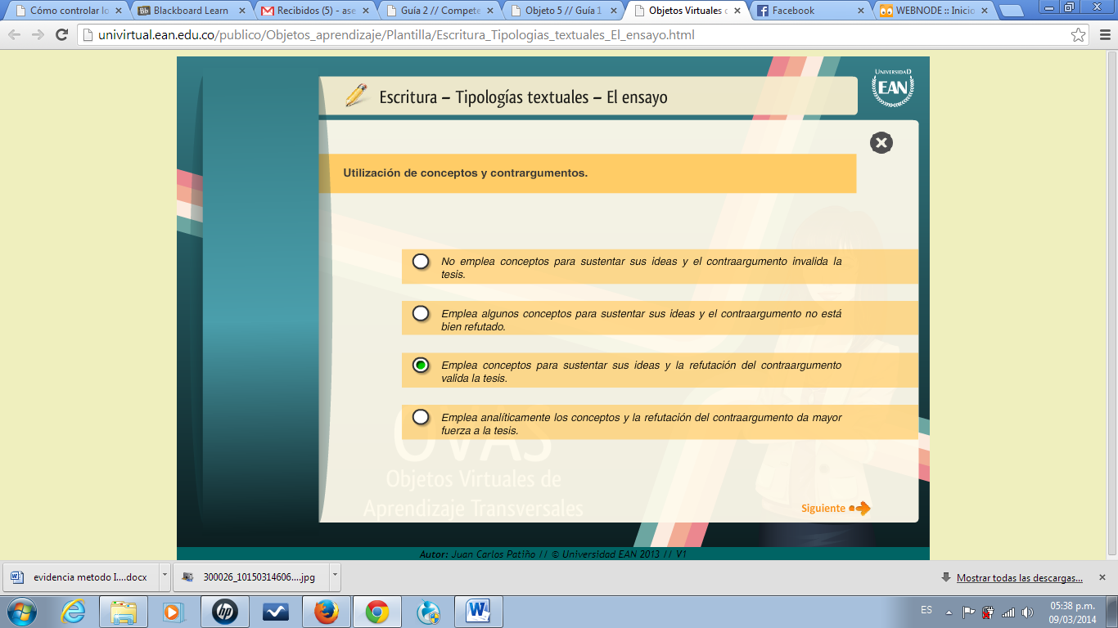

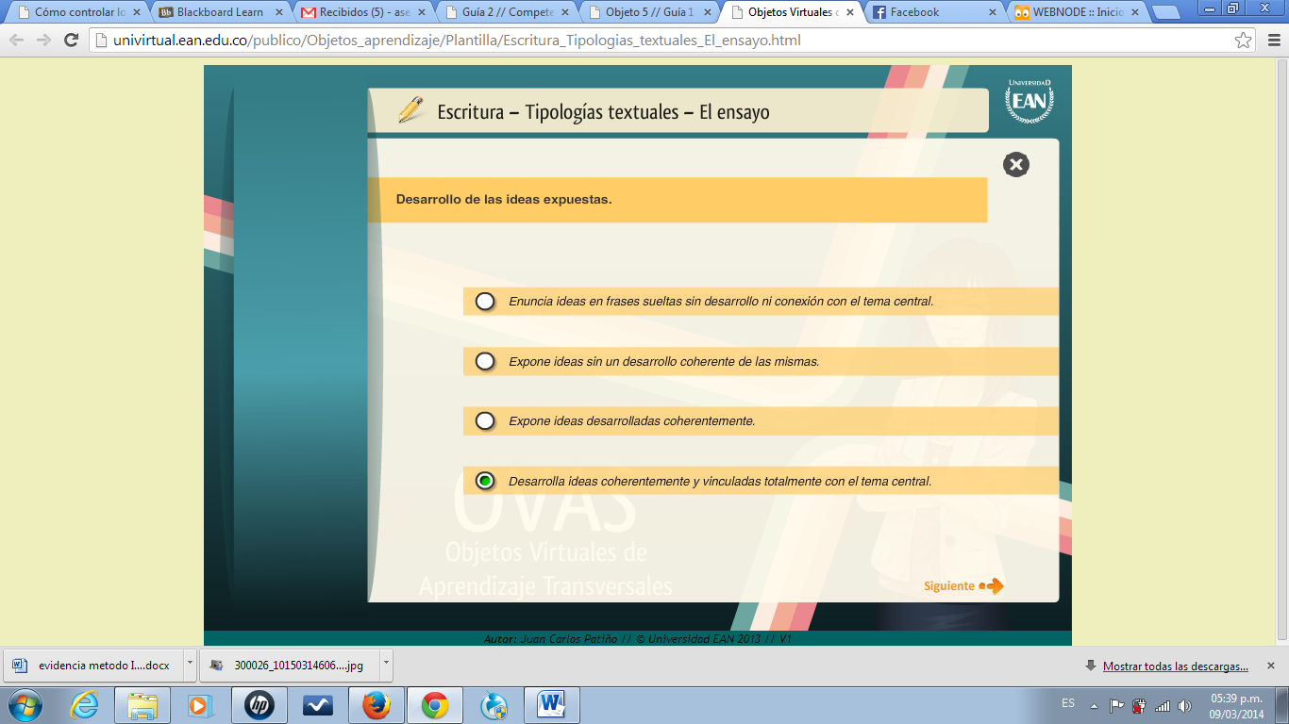

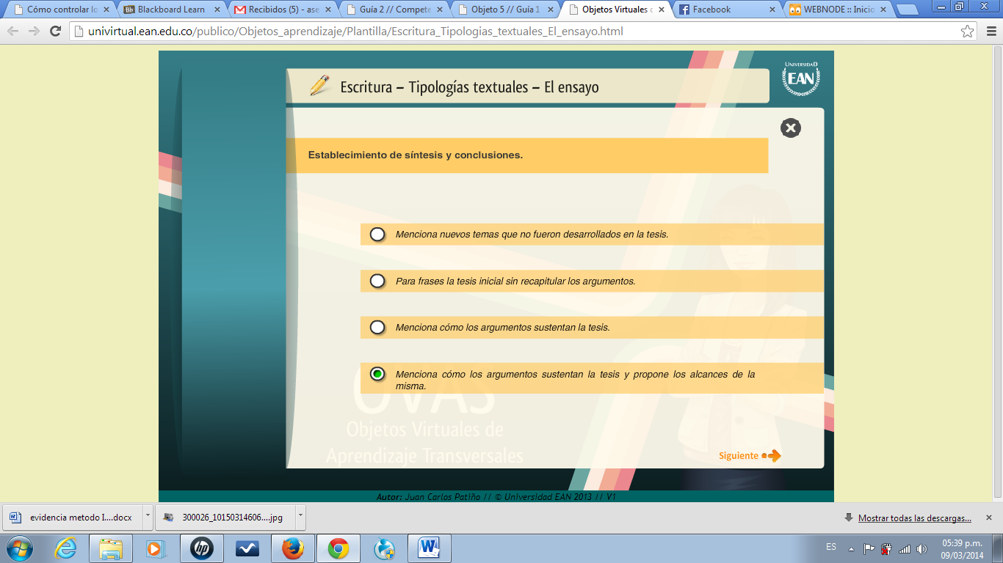

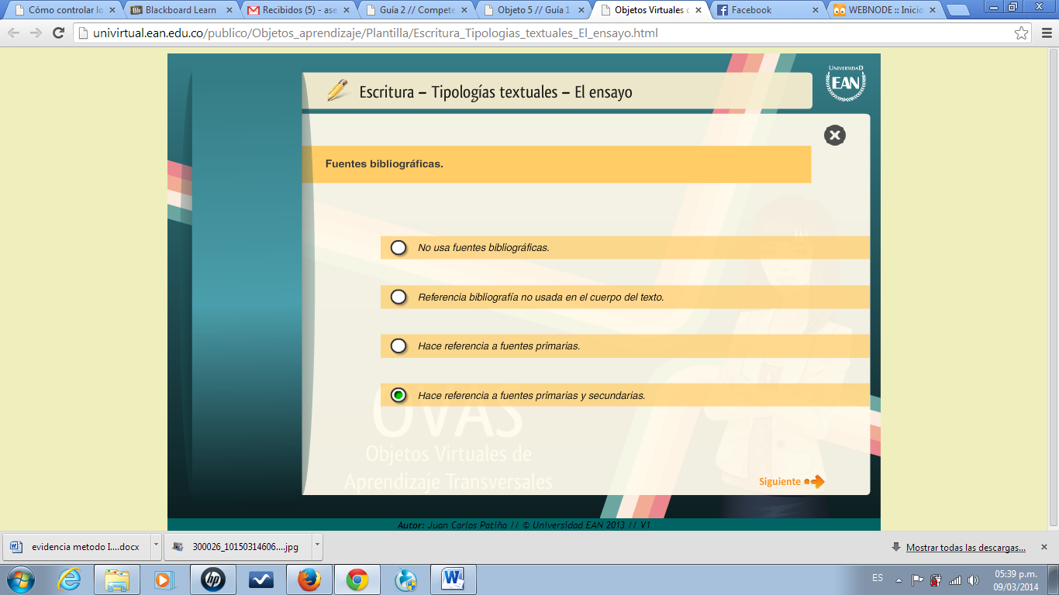

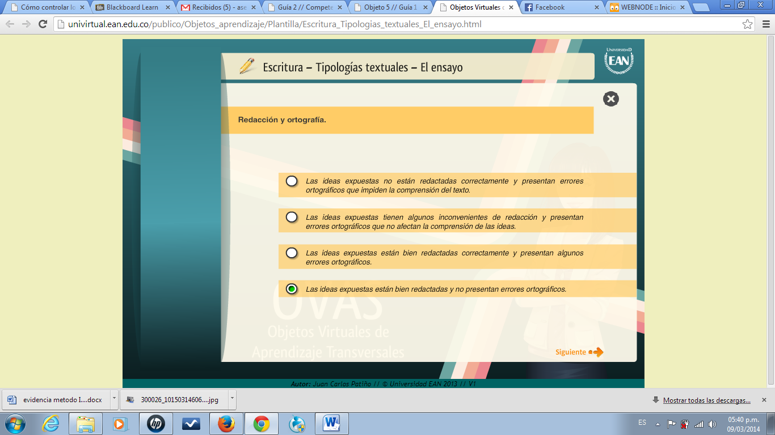

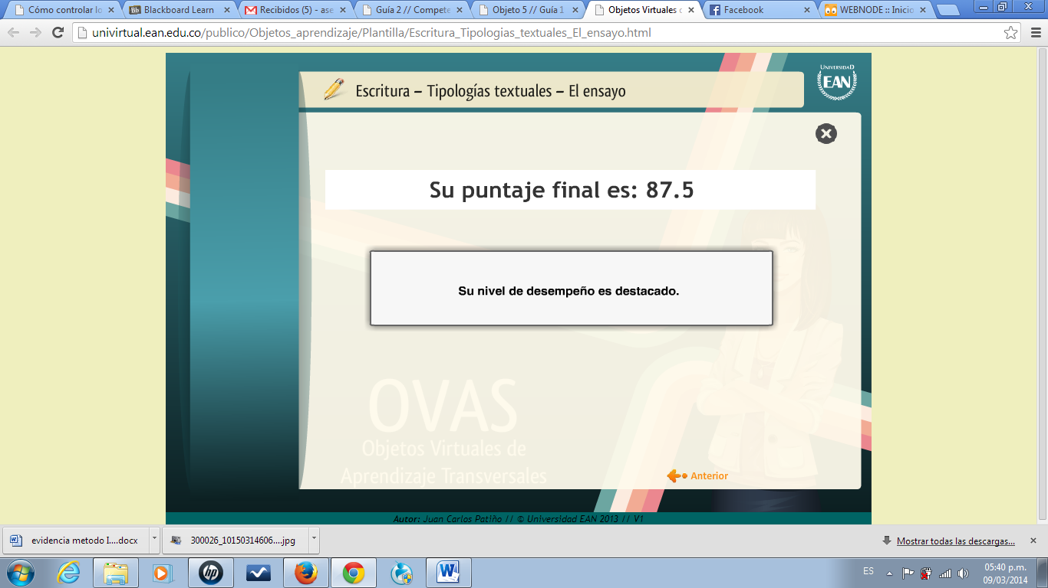

1. Libro estrategias para promover procesos de aprendizaje autónomo Denise caroline arguelles Pabón 4 edición
2. Libro estrategias para promover procesos de aprendizaje autónomo edición 4
3. Pág. 45, 46,47 libro estrategias para promover procesos de aprendizaje autónomo.
4. Libro estrategias para promover procesos de aprendizaje autónomo pág. 91
5. Libro estrategias para promover procesos de aprendizaje autónomo pág. 97
6. Libro administración por valore de ken blanchard